МИНИСТЕРСТВО ТРАНСПОРТА РОССИЙСКОЙ ФЕДЕРАЦИИ

ТРАНСПОРТ РОССИИ

информационно-статистический бюллетень

январь-июнь 2016 года

МОСКВА 2016 г.

Содержание

I. Основные макроэкономические показатели социально- экономического развития России за январь-июнь 2016 года 4
II. Основные показатели реализации Транспортной стратегии Российской Федерации на период до 2030 года 4
1. Услуги транспорта¹⁾ 4
1.1. Перевозки пассажиров транспортом общего пользования 4
1.2. Пассажирооборот транспорта общего пользования 4
1.3. Перевозки грузов по видам транспорта 4
1.3.1. Отправление грузов водным транспортом общего пользования в районы Крайнего Севера и приравненные к ним местности 4
1.3.2. Объем перевозок грузов железнодорожным транспортом по видам грузов 4
1.3.3. Перевезено грузов грузовыми автомобилями крупных и средних предприятий (с досчетом) в январе-июне 2016 года по федеральным округам 4
1.3.4. Перевозки грузов крупных и средних организаций автомобильного транспорта в январе-июне 2016 года по федеральным округам 4
1.4. Объем перевалки грузов в морских портах Российской Федерации 4
1.5. Грузооборот по видам транспорта 4
1.5.1. Грузооборот грузовых автомобилей крупных и средних предприятий (с досчетом) в январе-июне 2016 года по федеральным округам 4
1.5.2. Грузооборот крупных и средних организаций автомобильного транспорта в январе-июне 2016 года по федеральным округам 4
1.6. Объем внешней торговли транспортными услугами (по методологии платежного баланса) в отраслях транспортного комплекса за I квартал 2016 года 4
2. Индексы цен и транспортных тарифов 4
2.1. Индексы цен в отдельных секторах экономики 4
2.2. Индексы тарифов на грузовые перевозки в июне 2016 года 4
2.3. Индексы тарифов на грузовые перевозки в июне 2016 года по федеральным округам (без трубопроводного транспорта) 4
2.4. Индексы тарифов на услуги пассажирского транспорта в июне 2016 года 4
3. Аварийность на транспорте 4
4. Регистрация железнодорожного подвижного состава 4
5. Инвестиции в транспортном комплексе 4
5.1. Объем затрат на реализацию федеральной целевой программы «Развитие транспортной системы России (2010-2020 годы)» 4
6. Бюджетное финансирование 4
6.1. Объем бюджетного финансирования в сфере транспорта в 2014 -2016 годах 4
6.2. Исполнение федерального бюджета в сфере транспорта в 2016 году 4
7. Труд на транспорте 4
7.1. Среднесписочная численность работников крупных и средних организаций транспортного комплекса (без внешних совместителей) за январь-июнь 2015 и 2016 годов 4
7.1.1. Среднесписочная численность работников по крупным и средним организациям транспортного комплекса (без внешних совместителей) за январь-июнь 2016 года по федеральным округам 4
7.2. Среднемесячная начисленная заработная плата (без выплат социального характера) по видам экономической деятельности за январь-июнь 2015 и 2016 годов 4
7.2.1. Среднемесячная начисленная заработная плата (без выплат социального характера) по видам экономической деятельности за январь-июнь 2016 года по федеральным округам 4
8. Решение межведомственных задач транспортного комплекса 4
8.1. Производство отдельных видов транспортных средств и оборудования в январе-июне 2016 года 4

I. Основные макроэкономические показатели социально- экономического развития России за январь-июнь 2016 года

 | июнь  2016 года | Январь-июнь 2016 года  в % к  январю-июню 2015 года | июнь  2016 года  к июню 2015 года в %
Валовой внутренний продукт, млрд. рублей | 18 561,3¹⁾ |  | 98,8²⁾
Индекс выпуска товаров и услуг по базовым видам экономической деятельности |  | 99,3 | 99,6
Индекс промышленного производства |  | 100,4 | 101,7
Продукция сельского хозяйства, млрд. рублей | 326,2 | 102,6 | 102,1
Грузооборот транспорта³⁾, млрд. т-км | 405,9 | 101,3 | 101,8
Оборот розничной торговли, млрд. рублей | 2 262,0 | 94,3 | 94,1
Инвестиции в основной капитал, млрд. рублей | 2 149,4⁴⁾ |  | 95,2²⁾
Индекс потребительских цен |  | 107,8 | 107,5
Индекс цен производителей промышленных товаров |  | 103,4 | 105,1
Реальные располагаемые денежные доходы⁵⁾ |  | 95,0 | 95,2
Среднемесячная начисленная заработная плата работников организаций,⁶⁾ рублей | 38 590 | 107,8 | 109,0

- Данные за I квартал 2016 года (первая оценка).
- I квартал 2016 г. в % к I кварталу 2015 года.
- Без промышленного железнодорожного транспорта.
- Данные за I квартал 2016 года.
- Предварительные данные.
- Данные за периоды 2016 г.- оценка.

Индексы основных показателей производства товаров и услуг
в январе-июне 2016 и в январе-июне 2015 годов,
в % к аналогичному периоду предыдущего года
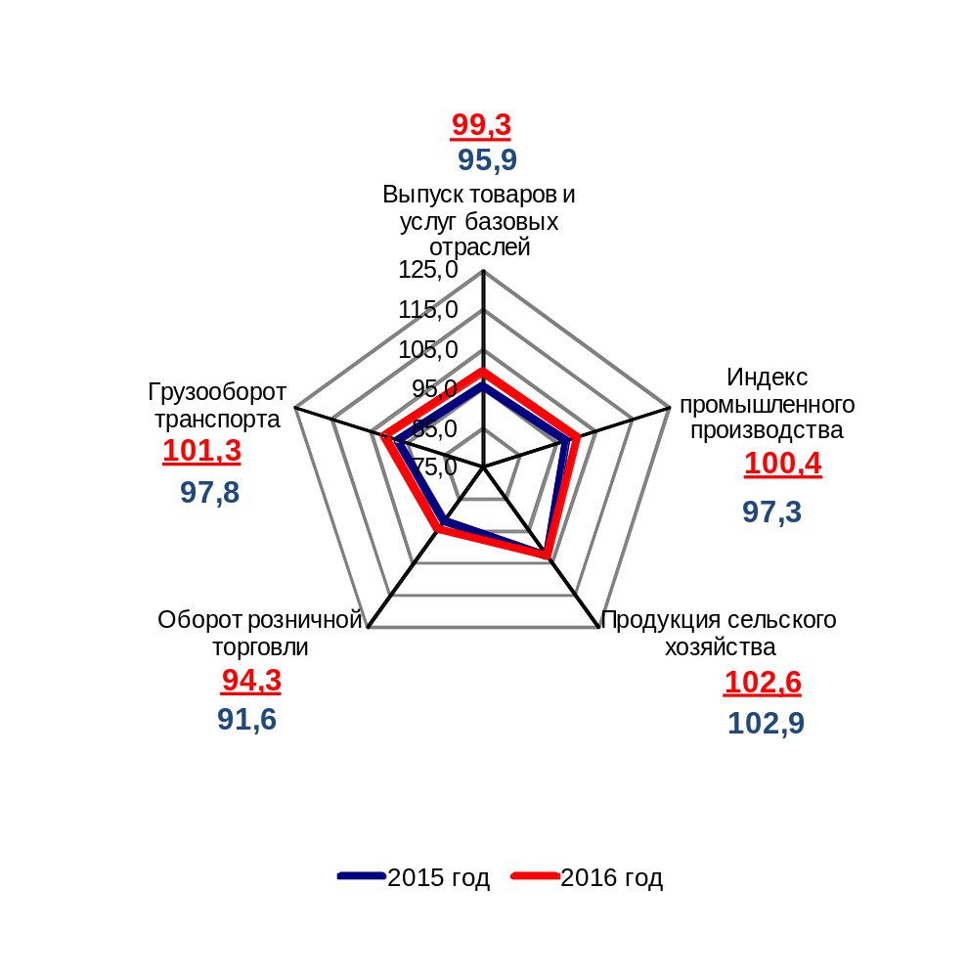

II. Основные показатели реализации Транспортной стратегии
Российской Федерации на период до 2030 года

1. Услуги транспорта¹⁾

1.1. Перевозки пассажиров транспортом общего пользования
(миллионов человек)
 | Январь-  июнь  2015 г. | Январь-  июнь  2016 г. | Январь-июнь 2016 г. в % к январю-июню 2015 г.
Транспорт отраслей  Минтранса России | 9257,9 | 9085,6 | 98,1
в том числе:
трамвайный | 738,2 | 709,4²⁾ | 96,1
троллейбусный | 814,2 | 727,5²⁾ | 89,4
метрополитенный | 1644,7 | 1637,7²⁾ | 99,6
автомобильный  (автобусный) | 5525,1 | 5484,0 | 99,3
внутренний водный | 4,773 | 4,507 | 94,4
воздушный, из них: | 41,21 | 37,76 | 91,6
внутренние перевозки | 22,91 | 24,67 | 107,7
железнодорожный, из них: | 489,76 | 484,75 | 99,0
пригородные (включая  внутригородские) перевозки | 445,4 | 439,6 | 98,7

1.2. Пассажирооборот транспорта общего пользования
(миллиардов пассажиро-километров)
 | Январь-  июнь  2015 г. | Январь-  июнь  2016 г. | Январь-июнь 2016 г. в % к январю-июню 2015 г.
Транспорт отраслей  Минтранса России | 240,7 | 228,6 | 95,0
в том числе:
трамвайный | 2,39 | 2,25²⁾ | 94,1
троллейбусный | 3,05 | 2,70²⁾ | 88,5
метрополитенный | 21,90 | 21,92²⁾ | 100,1
автомобильный  (автобусный) | 57,2 | 57,3 | 100,2
внутренний водный | 0,161 | 0,175 | 108,6
воздушный, из них: | 103,11 | 90,95 | 88,2
внутренние перевозки | 42,72 | 44,35 | 103,8
железнодорожный, из них: | 52,9 | 53,3 | 100,7
пригородные (включая  внутригородские) перевозки | 14,8 | 14,7 | 99,3
¹⁾ Предварительные данные Росстата.
²⁾ Оценка
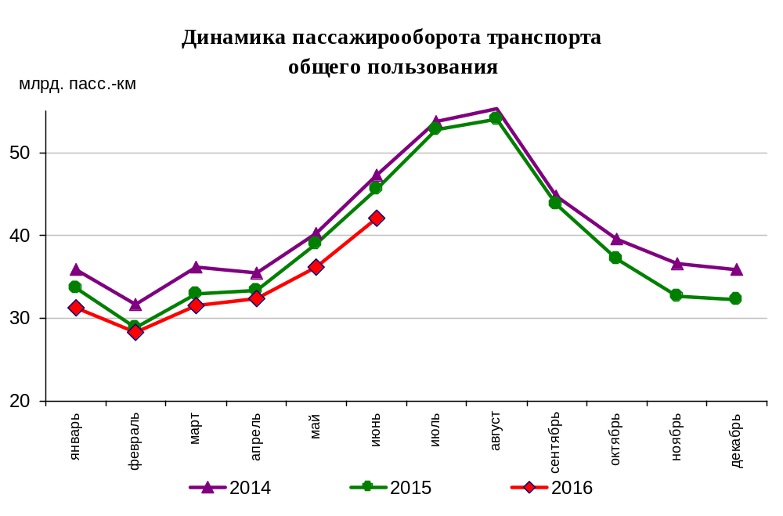

Динамика пассажирооборота по видам транспорта
в январе-июне 2016 и в январе-июне 2015 годов,
в % к аналогичному периоду предыдущего года

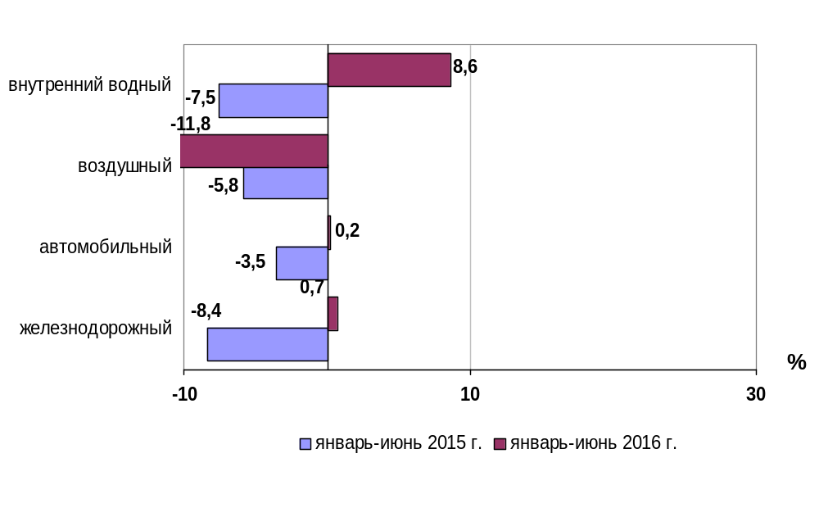

1.3. Перевозки грузов по видам транспорта
(миллионов тонн)
 | Январь-  июнь  2015 г. | Январь-  июнь  2016 г. | Январь-июнь 2016г. в % к январю-июню  2015 г.
Транспорт всех отраслей экономики | 4910,7 | 4988,2 | 101,6
в том числе:
Транспорт отраслей  Минтранса России | 4380,0 | 4455,1 | 101,7
железнодорожный  общего пользования | 590,2 | 601,7 | 101,9
промышленный  железнодорожный | 1525,7 | 1554,7¹⁾ | 101,9
автомобильный | 2214,1 | 2250,8 | 101,7
морской | 8,15 | 8,93 | 109,6
внутренний водный | 41,4 | 38,5 | 93,0
воздушный | 0,499 | 0,434 | 87,0
Транспорт других министерств и ведомств
трубопроводный | 530,7 | 533,1 | 100,5

¹⁾ Оценка
Коммерческие перевозки грузов по видам транспорта
(миллионов тонн)
 | Январь-  июнь  2015 г. | Январь-  июнь  2016 г. | Январь-июнь 2016г. в % к январю-июню  2015 г.
Транспорт отраслей  Минтранса России | 1688,1 | 1714,1 | 101,5
железнодорожный  общего пользования | 590,2 | 601,7 | 101,9
промышленный  железнодорожный | 346,1 | 352,7¹⁾ | 101,9
автомобильный | 701,8 | 711,8 | 101,4
морской | 8,15 | 8,93 | 109,6
внутренний водный | 41,4 | 38,5 | 93,0
воздушный | 0,499 | 0,434 | 87,0
¹⁾ Оценка

Объем коммерческих перевозок грузов по видам транспорта
в январе-июнь 2015 и в январе-июне 2016 годов,
в % к аналогичному периоду предыдущего года
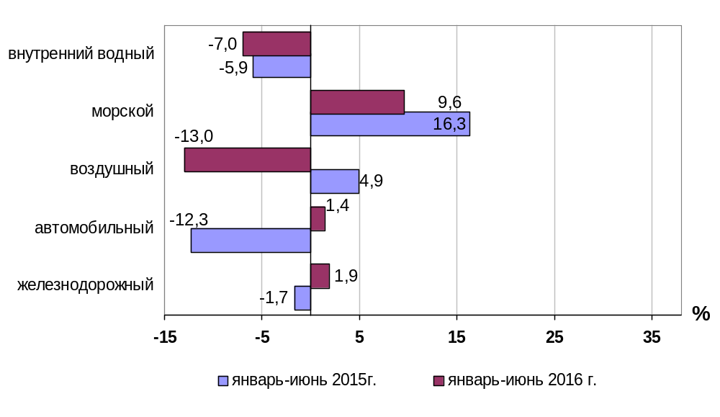

1.3.1. Отправление грузов водным транспортом общего пользования в
районы Крайнего Севера и приравненные к ним местности
(тысяч тонн)
 | Январь-июнь  2016 года,  тыс. тонн | Январь-июнь 2016 года в % к январю-июню  2015 года
Отправлено грузов водным транспортом | 6 624,7 | 102,2
в том числе:  морским | 1 287,1 | 97,9
внутренним водным | 5 337,6 | 103,4
из них:  сухогрузов | 5 172,4 | 104,9
морским | 1 095,6 | 103,0
внутренним водным | 4 076,8 | 105,4
наливных грузов | 726,0 | 90,0
морским | 191,5 | 76,4
внутренним водным | 534,5 | 96,1
лесных грузов в плотах  внутренним водным | 726,3 | 98,2

1.3.2. Объем перевозок грузов железнодорожным транспортом
по видам грузов

(млн. тонн)
 | Январь-  июнь  2015 года | Январь-  июнь  2016 года | % изменения январь-июнь 2016 года к январю-июню 2015 года
Отправлено грузов - всего  из них: | 590,2 | 601,7 | 101,9
каменный уголь | 153,3 | 153,26 | 99,97
кокс | 5,60 | 5,62 | 100,4
нефть и нефтепродукты | 126,9 | 116,6 | 91,9
руда железная и марганцевая | 54,00 | 54,85 | 101,6
руда цветная | 10,00 | 10,42 | 104,2
черные металлы | 36,20 | 35,59 | 98,3
лом черных металлов | 7,2 | 6,9 | 95,8
химические и минеральные удобрения | 25,40 | 26,31 | 103,6
строительные грузы | 57,10 | 69,05 | 120,9
цемент | 13,49 | 12,67 | 93,9
лесные грузы | 20,40 | 21,91 | 107,4
зерно и продукты перемола | 8,98 | 9,68 | 107,8
комбикорма  импортные грузы | 0,42  4,40 | 0,47  4,07 | 111,9  92,5
рыба | 0,19 | 0,17 | 89,5
прочие грузы | 66,71 | 64,09 | 96,1

Динамика перевозок отдельных видов грузов железнодорожным транспортом
в январе – июне 2015 и в январе – июне 2016 годов
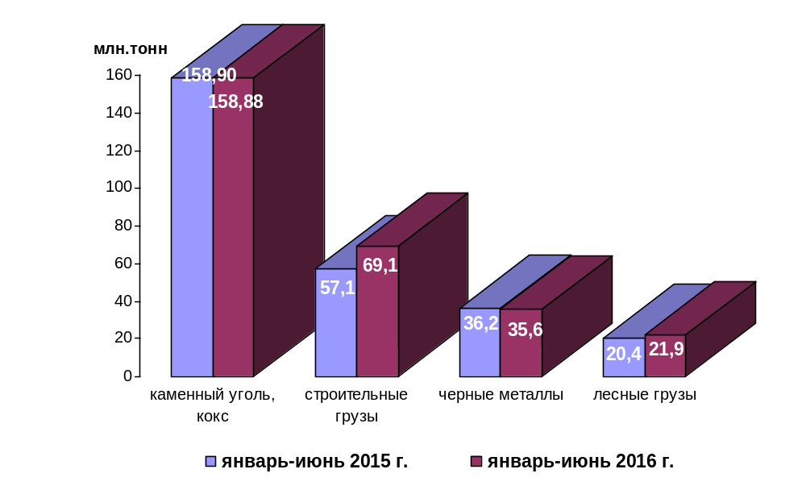

1.3.3. Перевезено грузов грузовыми автомобилями крупных и средних предприятий (с досчетом)¹⁾ в январе-июне 2016 года по федеральным округам

 | тыс. тонн | в % к январю-июню 2015 года²⁾
Российская Федерация | 599 722,3 | 101,5
Центральный федеральный округ | 112 058,0 | 105,8
Северо-Западный федеральный округ | 64 621,6 | 104,5
Южный федеральный округ | 43 579,1 | 96,4
Северо-Кавказский федеральный округ | 11 607,4 | 90,5
Приволжский федеральный округ | 95 214,6 | 95,2
Уральский федеральный округ | 110 564,2 | 103,0
Сибирский федеральный округ | 109 509,9 | 102,8
Дальневосточный федеральный округ | 51 096,4 | 101,8
Крымский федеральный округ | 1 471,1 | 123,8

¹⁾ Всех видов деятельности.

²⁾ По сопоставимому кругу организаций.

1.3.4. Перевозки грузов крупных и средних организаций автомобильного транспорта в январе-июне 2016 года по федеральным округам

 | тыс. тонн | в % к январю-июню 2015 года¹⁾
Российская Федерация | 96 250,9 | 96,2
Центральный федеральный округ | 11 602,3 | 85,3
Северо-Западный федеральный округ | 7 583,0 | 108,7
Южный федеральный округ | 11 535,8 | 109,8
Северо-Кавказский федеральный округ | 239,6 | 96,5
Приволжский федеральный округ | 19 694,1 | 96,7
Уральский федеральный округ | 15 094,1 | 91,0
Сибирский федеральный округ | 28 519,8 | 95,6
Дальневосточный федеральный округ | 1 904,7 | 102,5
Крымский федеральный округ | 77,5 | 116,1

¹⁾ По сопоставимому кругу организаций.

1.4. Объем перевалки грузов в морских портах Российской Федерации
(миллионов тонн)
 | Январь-  июнь  2015 г. | Январь-  июнь  2016 г. | Январь-июнь 2016 г. в % к январю-июню 2015 г.
Всего грузов | 325,2 | 344,6 | 106,0
в том числе:
сухогрузы | 141,7 | 156,8 | 110,7
из них грузы в контейнерах | 19,9 | 20,8 | 104,6
наливные | 183,5 | 187,8 | 102,3

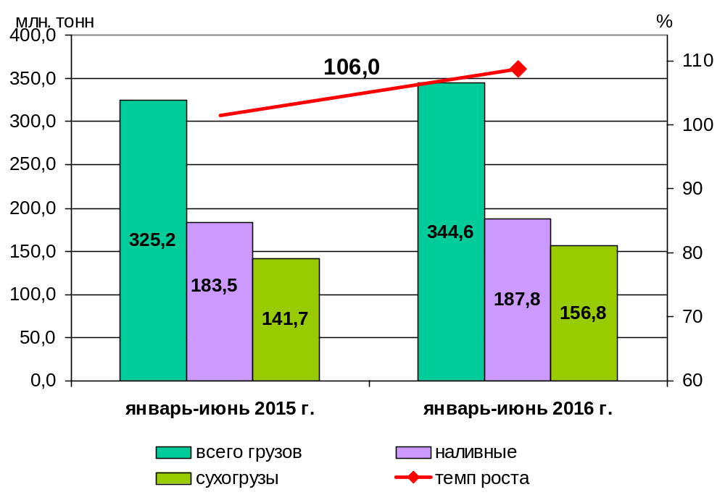Объем перевалки грузов в морских портах

1.5. Грузооборот по видам транспорта
(миллиардов тонно-километров)
 | Январь-  июнь  2015 г. | Январь-  июнь  2016 г. | Январь-июнь 2016 г. в % к январю-июнь 2015 г.
Транспорт всех отраслей экономики | 2486,9 | 2518,2 | 101,3
в том числе:
Транспорт отраслей  Минтранса России | 1289,1 | 1313,0 | 101,9
железнодорожный  общего пользования | 1123,8 | 1140,9 | 101,5
промышленный  железнодорожный | 15,54 | 15,77¹⁾ | 101,5
автомобильный | 104,7 | 104,8 | 100,1
морской | 16,86 | 22,73 | 134,8
внутренний водный | 25,54 | 25,86 | 101,2
воздушный | 2,618 | 2,963 | 113,2
Транспорт других министерств и ведомств
трубопроводный | 1197,8 | 1205,2 | 100,6
¹⁾ Оценка
Коммерческий грузооборот по видам транспорта
(миллиардов тонно-километров)
 | Январь-  июнь  2015 г. | Январь-  июнь  2016 г. | Январь-июнь 2016 г. в % к январю-июню 2015 г.
Транспорт отраслей  Минтранса России | 1229,2 | 1253,9 | 102,0
железнодорожный  общего пользования | 1123,8 | 1140,9 | 101,5
промышленный  железнодорожный | 4,85 | 4,92¹⁾ | 101,5
автомобильный | 55,51 | 56,52 | 101,8
морской | 16,86 | 22,73 | 134,8
внутренний водный | 25,54 | 25,86 | 101,2
воздушный | 2,618 | 2,963 | 113,2
¹⁾ Оценка

Динамика коммерческого грузооборота транспорта
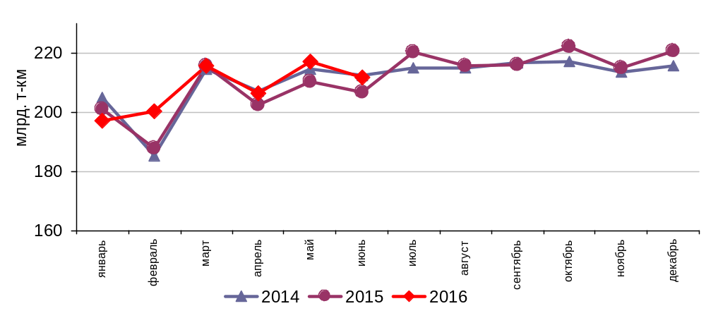(без трубопроводного и железнодорожного транспорта необщего пользования)

Динамика коммерческого грузооборота по видам транспорта
в январе-июне 2016 года и в январе-июне 2015 годов,
в % к аналогичному периоду предыдущего года

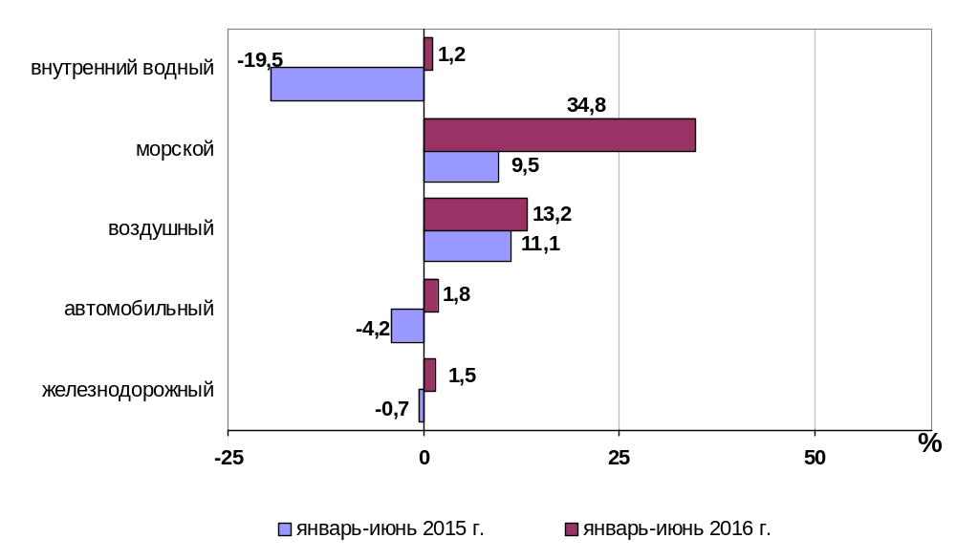

1.5.1. Грузооборот грузовых автомобилей крупных и средних предприятий
(с досчетом)¹⁾ в январе-июне 2016 года по федеральным округам

 | млн. тонно-км | в % к январю-июню 2015 года²⁾
Российская Федерация | 40 511,6 | 101,9
Центральный федеральный округ | 11 241,4 | 98,7
Северо-Западный федеральный округ | 4 307,2 | 103,4
Южный федеральный округ | 3 768,3 | 99,4
Северо-Кавказский федеральный округ | 874,0 | 86,7
Приволжский федеральный округ | 8 443,6 | 100,6
Уральский федеральный округ | 6 448,5 | 114,8
Сибирский федеральный округ | 4 116,6 | 103,2
Дальневосточный федеральный округ | 1 257,8 | 93,1
Крымский федеральный округ | 54,2 | 112,7

¹⁾ Всех видов деятельности.

²⁾ По сопоставимому кругу организаций.

1.5.2. Грузооборот крупных и средних организаций автомобильного транспорта в январе-июне 2016 года по федеральным округам

 | млн. тонно-км | в % к январю-июню 2015 года¹⁾
Российская Федерация | 17 382,1 | 99,6
Центральный федеральный округ | 5 516,3 | 96,6
Северо-Западный федеральный округ | 2 107,9 | 102,7
Южный федеральный округ | 1 822,5 | 104,0
Северо-Кавказский федеральный округ | 156,3 | 116,3
Приволжский федеральный округ | 3 872,5 | 101,0
Уральский федеральный округ | 2 503,4 | 98,8
Сибирский федеральный округ | 1 269,2 | 98,3
Дальневосточный федеральный округ | 129,0 | 99,8
Крымский федеральный округ | 5,0 | 106,4

¹⁾ По сопоставимому кругу организаций.

1.6. Объем внешней торговли транспортными услугами (по методологии платежного баланса) в отраслях транспортного комплекса за I квартал 2016 года
млн. долл. США
№ п/п | Виды транспорта | внешнеторговый оборот |  |  | в том числе |  |  |  |  |  |  | сальдо
№ п/п | Виды транспорта |  |  |  | экспорт |  |  | импорт
№ п/п | Виды транспорта | I квартал 2015 года | I квартал 2016 года | I квартал 2016 года в  % к I кварталу 2015 года | I квартал 2015 года | I квартал 2016 года | I квартал 2016 года в % к I кварталу 2015 года |  | I квар-тал 2015 года | I квартал 2016 года | I квартал 2016 года в % к I кварталу 2015 года |  | I квартал 2015 года | I квартал 2016 года | I квартал 2016 года в  % к I кварталу 2015 года
1 | Транспортный комплекс, всего | 5712* | 5590* | 97,9 | 3259* | 3235 | 99,3 |  | 2453* | 2355 | 96,0 |  | 806 | 880 | 109,2
1 | пассажирские перевозки | 1660 | 1726 | 104,0 | 1009 | 1016 | 100,7 |  | 651 | 710 | 109,1 |  | 358 | 306 | 85,5
1 | грузовые перевозки | 2082 | 1905 | 91,5 | 879 | 835 | 95,0 |  | 1203 | 1070 | 88,9 |  | -324 | -235 | -
1 | вспомогательные и дополнительные транспортные услуги | 1970 | 1959 | 99,4 | 1371 | 1384 | 100,9 |  | 599 | 575 | 96,0 |  | 772 | 809 | 104,8
1.1 | водный транспорт | 1771 | 1771* | 100,0 | 1034 | 1083 | 104,7 |  | 737 | 689* | 93,5 |  | 297* | 394* | 132,7
1.1 | пассажирские перевозки | 1 | 2 | 200,0 | 0 | 1 | - |  | 1 | 1 | 100,0 |  | 0* | -1* | -
1.1 | грузовые перевозки | 666 | 609 | 91,4 | 175 | 164 | 93,7 |  | 491 | 445 | 90,6 |  | -316 | -281 | -
1.1 | вспомогательные и дополнительные транспортные услуги | 1104 | 1160 | 105,1 | 859 | 918 | 106,9 |  | 245 | 242 | 98,8 |  | 614 | 675* | 109,9
1.2 | воздушный транспорт | 3199* | 3119* | 97,5 | 1758 | 1724 | 98,1 |  | 1441* | 1394* | 96,7 |  | 318* | 330* | 103,8
1.2 | пассажирские перевозки | 1580 | 1649 | 104,4 | 972 | 975 | 100,3 |  | 608 | 674 | 110,9 |  | 364 | 301 | 82,7
1.2 | грузовые перевозки | 934 | 833 | 89,2 | 385 | 375 | 97,4 |  | 549 | 458 | 83,4 |  | -164 | -83 | -
1.2 | вспомогательные и дополнительные транспортные услуги | 684 | 637 | 93,1 | 401 | 374 | 93,3 |  | 283 | 263 | 92,9 |  | 117* | 111 | 94,9
1.3 | железнодорожный транспорт | 433* | 387* | 89,4 | 280* | 222* | 79,3 |  | 153* | 164 | 107,2 |  | 126* | 58 | 46,0
1.3 | пассажирские перевозки | 61 | 50 | 82,0 | 27 | 21 | 77,8 |  | 34 | 29 | 85,3 |  | -7 | -9 | -
1.3 | грузовые перевозки | 213 | 199 | 93,4 | 149 | 122 | 81,9 |  | 64 | 77 | 120,3 |  | 85 | 45 | 52,9
 | вспомогательные и дополнительные транспортные услуги | 157 | 138 | 87,9 | 103 | 80 | 77,7 |  | 54 | 58 | 107,4 |  | 49 | 22 | 44,9
1.4 | автомобильный транспорт | 313* | 313* | 100,0 | 189* | 204* | 107,9 |  | 124 | 107* | 86,3 |  | 65 | 97* | 149,2
1.4 | пассажирские перевозки | 18 | 25 | 138,9 | 10 | 19 | 190,0 |  | 8 | 6 | 75,0 |  | 3* | 13 | 433,3
1.4 | грузовые перевозки | 269 | 264 | 98,1 | 170 | 174 | 102,4 |  | 99 | 90 | 90,9 |  | 71 | 84 | 118,3
1.4 | вспомогательные и дополнительные транспортные услуги | 25 | 24 | 96,0 | 8 | 12 | 150,0 |  | 17 | 12 | 70,6 |  | -9 | -1* | -
2 | трубопроводный транспорт | 392 | 430 | 109,7 | 380 | 422 | 110,1 |  | 12 | 8 | 66,7 |  | 369* | 414 | 112,2
3 | космический транспорт | 19 | 0 | - | 6 | 0 | - |  | 13 | 0 | - |  | -8* | 0 | -
4 | прочие сопутствующие и вспомогательные | 74 | 82 | 110,8 | 33 | 50 | 151,5 |  | 41 | 32 | 78,0 |  | -9* | 17* | -
5 | почтовые и курьерские услуги | 36 | 74 | 205,6 | 32 | 70 | 218,8 |  | 4 | 4 | 100,0 |  | 28 | 66 | 235,7
6 | Транспорт, всего | 6236 | 6173* | 99,0 | 3711 | 3775 | 101,7 |  | 2525 | 2398* | 95,0 |  | 1186 | 1376 | 116,0
6 | пассажирские | 1661 | 1725 | 103,9 | 1010 | 1015 | 100,5 |  | 651 | 710 | 109,1 |  | 359 | 305 | 85,0
6 | грузовые перевозки | 2529 | 2408 | 95,2 | 1297 | 1327 | 102,3 |  | 1232 | 1081 | 87,7 |  | 65 | 246 | 378,5
6 | вспомогательные и дополнительные транспортные услуги | 2046 | 2041 | 97,8 | 1404 | 1433 | 102,1 |  | 642 | 608 | 94,7 |  | 762 | 826 | 108,4
По данным Центрального банка Российской Федерации.
*- Незначительные расхождения между итогом и суммой слагаемых объясняется округлением данных.

Структура экспорта транспортных услуг в отраслях
транспортного комплекса за I квартал 2016 года
в сравнении с I кварталом 2015 года
млн. долл. США
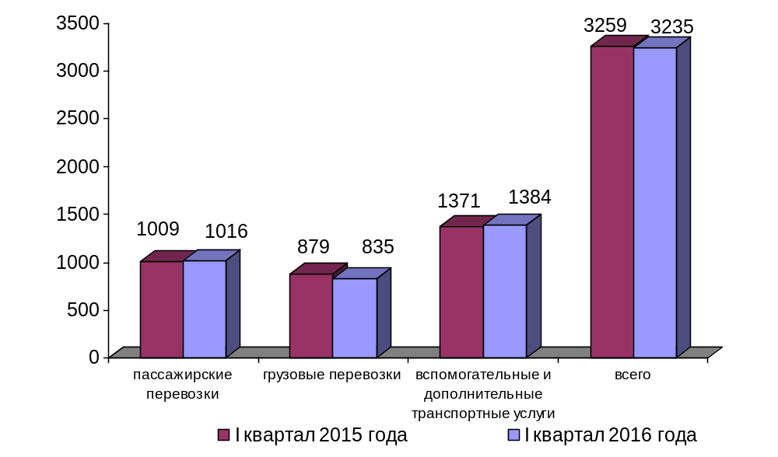

Структура импорта транспортных услуг в отраслях
транспортного комплекса за I квартал 2016 года
в сравнении с I кварталом 2015 года
млн. долл. США
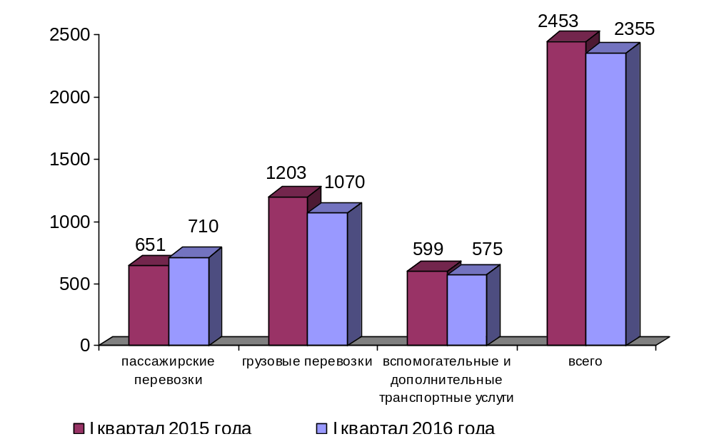

Структура экспорта транспортных услуг по видам транспорта
за I квартал 2016 года

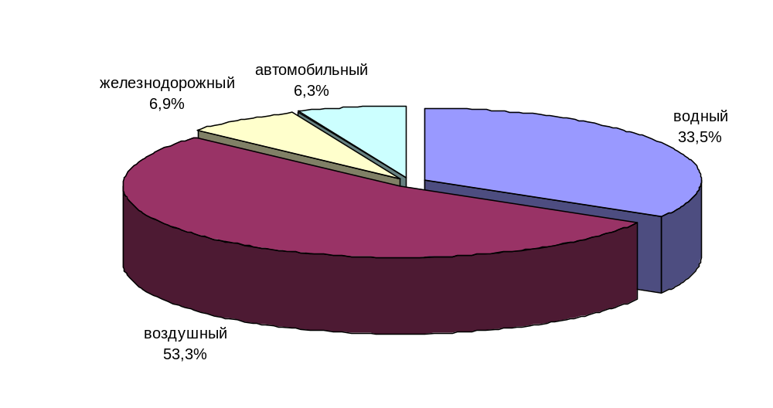

Структура импорта транспортных услуг по видам транспорта
за I квартал 2016 года

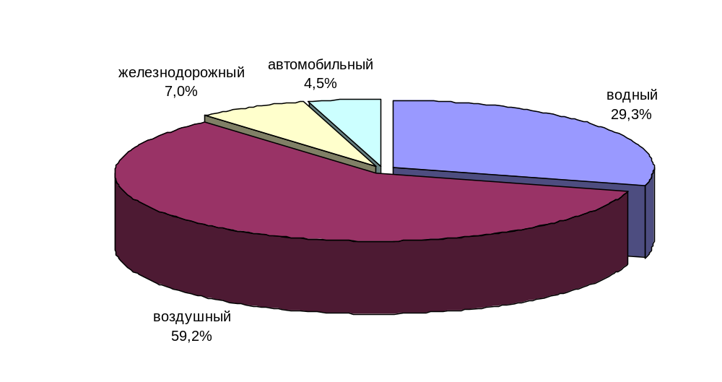

2. Индексы цен и транспортных тарифов

2.1. Индексы цен в отдельных секторах экономики
на конец периода, в процентах
 |  | В июне 2016 г. к декабрю 2015 г. | I полугодие 2016 г. к I полугодию  2015г.
1 | Индекс потребительских цен | 103,3 | 107,8
2 | Индекс цен производителей промышленных товаров | 106,4 | 103,4
3 | Сводный индекс цен на продукцию (затраты, услуги) инвестиционного назначения | 102,3 | 107,9
4 | Индексы цен на приобретенные основные строительные материалы:
4.1. | - конструкции строительные сборные из стали прочие | 100,6 | 102,7
4.2. | - электроэнергия | 99,9 | 109,7
4.3. | - битумы | 86,2 | 95,1
4.4. | - цемент | 104,4 | 103,1
Индексы тарифов и цен на отдельные виды товаров и энергоресурсов
в июне 2016 г. в % к декабрю 2015 г.

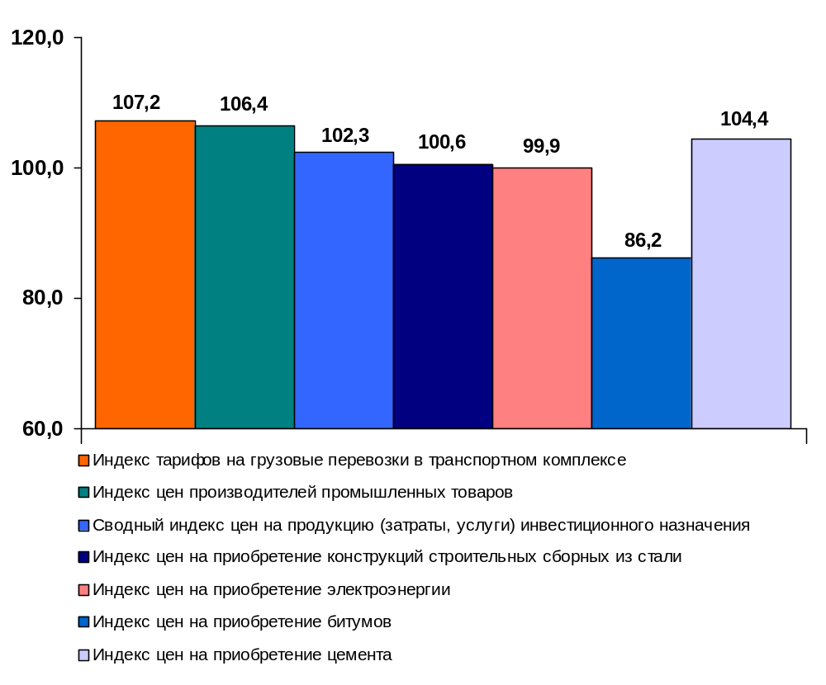

2.2. Индексы тарифов на грузовые перевозки в июне 2016 года

(в процентах)
 | К периоду,  предшествующему  отчетному | К декабрю  2015 года | За период с начала отчетного года к соответствующему периоду предыдущего года
Транспорт – все виды  в том числе: | 100,0 | 109,1 | 109,4
Железнодорожный | 100,0 | 108,6 | 109,6
Морской | 96,3 | 93,0 | 112,9
Внутренний водный | 100,7 | 99,7 | 116,2
Автомобильный | 100,2 | 101,1 | 104,3
Воздушный | 99,8 | 115,2 | 109,3
Трубопроводный | 100,0 | 111,0 | 109,5
из него:
нефть | 99,7 | 104,2 | 107,1
нефтепродукты | 103,2 | 107,7 | 106,2
газ | 100,0 | 114,8 | 111,0
Транспорт - итого (без трубопроводного) | 100,0 | 107,2 | 109,3

Индексы тарифов на грузовые перевозки в июне 2016 года
в % к декабрю 2015 года

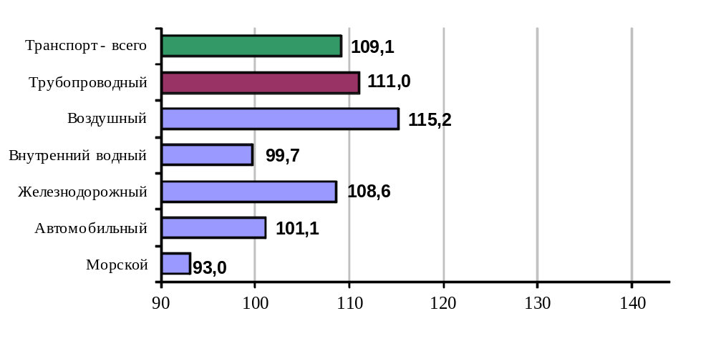

2.3. Индексы тарифов на грузовые перевозки в июне 2016 года
по федеральным округам (без трубопроводного транспорта)
в процентах
 | к предыдущему месяцу | к декабрю  2015года
Российская Федерация | 100,0 | 107,2
Центральный федеральный округ | 99,8 | 106,1
Северо-Западный федеральный округ | 99,9 | 107,1
Южный федеральный округ | 99,9 | 106,9
Северо-Кавказский федеральный округ | 100,0 | 119,1
Приволжский федеральный округ | 100,5 | 107,3
Уральский федеральный округ | 100,0 | 105,5
Сибирский федеральный округ | 100,1 | 107,4
Дальневосточный федеральный округ | 100,3 | 107,1
Крымский федеральный округ | 100,0 | 108,9

Индексы тарифов на грузовые перевозки в июне 2016 года
по федеральным округам (без трубопроводного транспорта)
в % к декабрю 2015 года

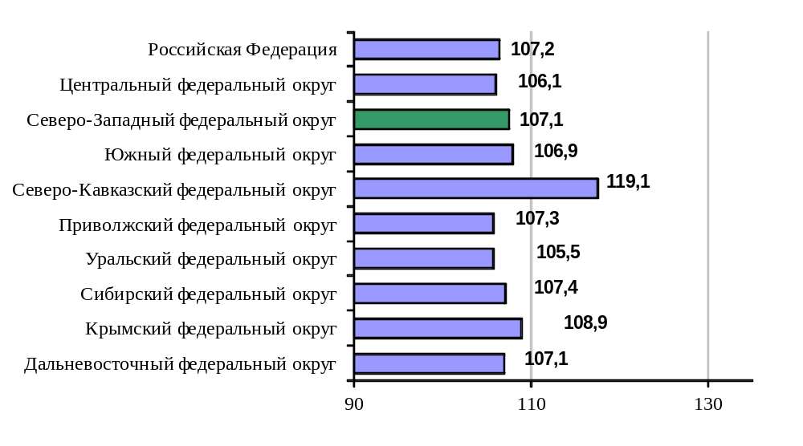

2.4. Индексы тарифов на услуги пассажирского транспорта в июне 2016 года

 | Индексы цен (тарифов) за июнь 2016 года, в %
 | к предыдущему месяцу | к  декабрю предыдущего года | к  июню  2015 года | за период с начала отчетного года в % к соответствую-щему периоду предыдущего года
Услуги пассажирского транспорта | 102,2 | 108,1 | 108,3 | 108,8
Автомобильный транспорт | 100,6 | 104,7 | 107,0 | 107,4
Проезд в городском муниципальном автобусе, поездка | 101,2 | 108,3 | 111,0 | 111,9
Проезд в городском коммерческом автобусе, поездка | 100,9 | 103,9 | 106,4 | 107,5
Проезд в маршрутном такси, поездка | 100,4 | 105,1 | 106,6 | 107,0
Проезд в такси, в расчете на 1 км пути | 100,2 | 100,5 | 102,5 | 101,9
Проезд в междугородном автобусе, в расчете на 50 км пути | 100,2 | 102,9 | 105,8 | 106,2
Городской электрический транспорт | 100,0 | 108,3 | 110,4 | 111,9
Проезд в трамвае, поездка | 100,0 | 108,2 | 113,9 | 115,2
Проезд в троллейбусе, поездка | 100,1 | 107,6 | 111,6 | 113,1
Проезд в метро, поездка | 100,0 | 108,6 | 108,6 | 110,1
Воздушный транспорт | 101,8 | 106,5 | 110,4 | 111,4
Полет в салоне экономического класса самолета, в расчете на 1000 км пути | 101,8 | 106,5 | 110,4 | 111,4
Железнодорожный транспорт | 108,8 | 119,8 | 109,4 | 107,4
Проезд в пригородном поезде, поездка | 100,1 | 106,4 | 107,5 | 108,0
Проезд в купейном вагоне скорого нефирменного поезда дальнего следования, в расчете на 100 км пути | 115,6 | 120,8 | 110,2 | 109,1
Проезд в купейном вагоне скорого фирменного поезда дальнего следования, в расчете на 100 км пути | 114,0 | 122,4 | 110,9 | 110,7
Проезд в плацкартном вагоне скорого нефирменного поезда дальнего следования, в расчете на 100 км пути | 105,7 | 120,6 | 108,4 | 104,4
Проезд в плацкартном вагоне скорого фирменного поезда дальнего следования, в расчете на 100 км пути | 106,2 | 123,5 | 110,2 | 106,0

Индекс тарифов на пассажирские перевозки в июне 2016 г.
в % к декабрю 2015 г.

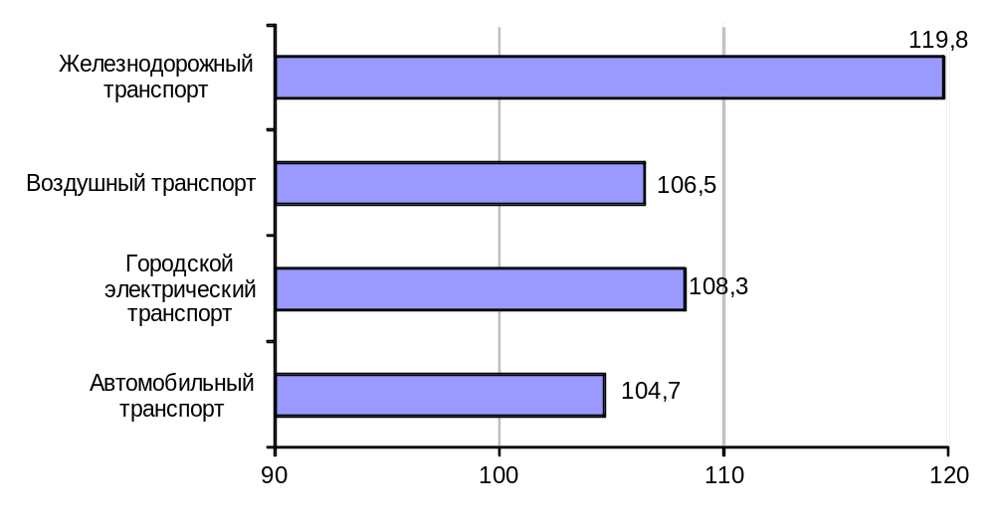

3. Аварийность на транспорте

Число происшествий на транспорте и количество погибших и раненых
в январе-июне 2016 года
 | число происшествий, единиц |  | число погибших, человек |  | число раненых, человек
 | 2015 год | 2016 год | 2015 год | 2016 год | 2015 год | 2016 год
на железнодорожном транспорте общего пользования¹⁾ | 5 | 6 | 1 | - | - | -
на автомобильных дорогах и улицах, тысяч²⁾ | 80,2 | 72,9 | 9,8 | 8,1 | 101,2 | 92,3
на морском транспорте^{1),3)} | 11 | 18 | - | 4 | 1 | -
на воздушном транспорте⁴⁾ | 19 | 25 | 9 | 24 | 10 | 13
1) По данным Ространснадзора. По железнодорожному транспорту данные за январь-май.
2) По данным МВД России.
3) Без учета аварийных случаев с рыбопромысловыми судами.
4) По данным Росавиации.

4. Регистрация железнодорожного подвижного состава

Период | Количество вагонов (шт.), прошедших регистрацию
Период | 2015 г. | 2016 г.
Январь | 35 569 | 31 567
Февраль | 71 575 | 71 288
Март | 58 620 | 55 799
Апрель | 67 932 | 73 168
Май | 82 204 | 54 279
Июнь | 96 236 | 54 068
Итого с начала года | 412 136 | 340 169
Сбор информации о пономерном учете железнодорожного подвижного состава осуществляется Росжелдором в соответствии с приказом Минтранса России от 27 декабря 2006 года №178 «Об утверждении Административного регламента Федерального агентства железнодорожного транспорта по исполнению государственной функции по осуществлению пономерного учета железнодорожного подвижного состава и контейнеров».

5. Инвестиции в транспортном комплексе

5.1. Объем затрат на реализацию федеральной целевой программы «Развитие транспортной системы России (2010-2020 годы)»
(млн. рублей)
Наименование расходов и источников финансирования | Финансирование мероприятий и работ в январе-июне 2016 года
Наименование расходов и источников финансирования | Бюджетные (внебюджетные) назначения по программе (подпрограмме)  на 2016 год | Кассовые расходы на реализацию программы (подпрограммы) за январь-июнь 2016 года | Выполнено (%) -  (графа 3 : графу 2) х 100
1 | 2 | 3 | 4
Объем средств - всего | 1 004 307,3 | 297 770,2 | 29,6
в том числе:  из федерального бюджета | 424 191,5 | 101 461,0 | 23,9
из консолидированных бюджетов субъектов  Российской Федерации | 8 989,2 | 1 374,4 | 15,3
из внебюджетных источников - всего | 571 126,6 | 194 934,8 | 34,1
Из общего объема средств:  Капитальные вложения-всего | 730 747,7 | 249 955,2 | 34,2
в том числе:  из федерального бюджета | 265 226,5 | 55 834,2 | 21,1
из консолидированных бюджетов субъектов  Российской Федерации | 8 989,2 | 1 374,4 | 15,3
из внебюджетных источников - всего | 456 532,0 | 192 746,6 | 42,2
НИОКР-всего | 2 555,3 | 195,1 | 7,6
в том числе:  из федерального бюджета | 1 045,6 | 139,4 | 13,3
из консолидированных бюджетов субъектов
Российской Федерации

из внебюджетных источников -всего | 1 509,7 | 55,7 | 3,7
Прочие нужды - всего | 271 004,3 | 47 619,9 | 17,6
в том числе:  из федерального бюджета | 157 919,4 | 45 487,5 | 28,8
из консолидированных бюджетов субъектов
Российской Федерации

из внебюджетных источников -всего | 113 084,9 | 2 132,4 | 1,9

Наименование расходов и источников финансирования | Финансирование мероприятий и работ в январе-июне 2016 года
Наименование расходов и источников финансирования | Бюджетные (внебюджетные) назначения по программе (подпрограмме)  на 2016 год | Кассовые расходы на реализацию программы (подпрограммы) за январь-июнь 2016 года | Выполнено (%) -  (графа 3 : графу 2) х 100
1 | 2 | 3 | 4
Подпрограмма «Железнодорожный транспорт»
Объем средств - всего | 254 706,4 | 123 139,0 | 48,3
в том числе:  из федерального бюджета | 52 067,7 | 32 334,4 | 62,1
из консолидированных бюджетов субъектов  Российской Федерации | 6 117,9 | 0,0 | 0,0
из внебюджетных источников - всего | 196 520,8 | 90 804,6 | 46,2
Из общего объема средств:  Капитальные вложения-всего | 204 716,7 | 90 754,2 | 44,3
в том числе:  из федерального бюджета | 3 576,7 | 0,158 | 0,004
из консолидированных бюджетов субъектов  Российской Федерации | 6 117,9 | 0,0 | 0,0
из внебюджетных источников - всего | 195 022,1 | 90 754,0 | 46,5
НИОКР-всего | 1 498,7 | 50,5 | 3,4
в том числе:
из федерального бюджета
из консолидированных бюджетов субъектов
Российской Федерации

из внебюджетных источников - всего | 1 498,7 | 50,5 | 3,4
Прочие нужды - всего | 48 491,0 | 32 334,3 | 66,7
в том числе:  из федерального бюджета | 48 491,0 | 32 334,3 | 66,7
из консолидированных бюджетов субъектов
Российской Федерации

из внебюджетных источников - всего
Наименование расходов и источников финансирования | Финансирование мероприятий и работ в январе-июне 2016 года
Наименование расходов и источников финансирования | Бюджетные (внебюджетные) назначения по программе (подпрограмме)  на 2016 год | Кассовые расходы на реализацию программы (подпрограммы) за январь-июнь 2016 года | Выполнено (%) -  (графа 3 : графу 2) х 100
1 | 2 | 3 | 4
Подпрограмма «Автомобильные дороги»
Объем средств - всего | 375 824,0 | 53 541,5 | 14,2
в том числе:  из федерального бюджета | 262 155,2 | 50 453,1 | 19,2
из консолидированных бюджетов субъектов  Российской Федерации | 583,9 | 956,0 | 163,7
из внебюджетных источников - всего | 113 084,9 | 2 132,4 | 1,9
Из общего объема средств:  Капитальные вложения-всего | 154 876,1 | 38 340,4 | 24,8
в том числе:  из федерального бюджета | 154 292,2 | 37 384,4 | 24,2
из консолидированных бюджетов субъектов  Российской Федерации | 583,9 | 956,0 | 163,7
из внебюджетных источников -всего
НИОКР-всего | 503,1 | 121,4 | 24,1
в том числе:  из федерального бюджета | 503,1 | 121,4 | 24,1
из консолидированных бюджетов субъектов
Российской Федерации

из внебюджетных источников -всего
Прочие нужды - всего | 220 444,8 | 15 079,7 | 6,8
в том числе:  из федерального бюджета | 107 359,9 | 12 947,3 | 12,1
из консолидированных бюджетов субъектов
Российской Федерации

из внебюджетных источников -всего | 113 084,9 | 2 132,4 | 1,9

Наименование расходов и источников финансирования | Финансирование мероприятий и работ в январе-июне 2016 года
Наименование расходов и источников финансирования | Бюджетные (внебюджетные) назначения по программе (подпрограмме)  на 2016 год | Кассовые расходы на реализацию программы (подпрограммы) за январь-июнь 2016 года | Выполнено (%) -  (графа 3 : графу 2) х 100
1 | 2 | 3 | 4
Подпрограмма «Гражданская авиация»
Объем средств - всего | 193 461,3 | 89 553,4 | 46,3
в том числе:  из федерального бюджета | 46 623,9 | 4 709,7 | 10,1
из консолидированных бюджетов субъектов  Российской Федерации | 2 159,1 | 418,4 | 19,4
из внебюджетных источников -всего | 144 678,3 | 84 425,3 | 58,4
Из общего объема средств:  Капитальные вложения-всего | 193 106,9 | 89 548,3 | 46,4
в том числе:  из федерального бюджета | 46 275,5 | 4 709,7 | 10,2
из консолидированных бюджетов субъектов  Российской Федерации | 2 159,1 | 418,4 | 19,4
из внебюджетных источников -всего | 144 672,3 | 84 420,2 | 58,4
НИОКР-всего | 9,0 | 5,2 | 57,8
в том числе:  из федерального бюджета | 3,0 | 0,0 | 0,0
из консолидированных бюджетов субъектов
Российской Федерации

из внебюджетных источников -всего | 6,0 | 5,2 | 86,7
Прочие нужды - всего | 345,4 | 0,0 | 0,0
в том числе:  из федерального бюджета | 345,4 | 0,0 | 0,0
из консолидированных бюджетов субъектов
Российской Федерации

из внебюджетных источников -всего

Наименование расходов и источников финансирования | Финансирование мероприятий и работ в январе-июне 2016 года
Наименование расходов и источников финансирования | Бюджетные (внебюджетные) назначения по программе (подпрограмме)  на 2016 год | Кассовые расходы на реализацию программы (подпрограммы) за январь-июнь 2016 года | Выполнено (%) -  (графа 3 : графу 2) х 100
1 | 2 | 3 | 4
Подпрограмма «Государственный контроль и надзор в сфере транспорта»
Объем средств - всего | 490,0 | 165,7 | 33,8
в том числе:  из федерального бюджета | 490,0 | 165,7 | 33,8
из консолидированных бюджетов субъектов
Российской Федерации

из внебюджетных источников -всего
Из общего объема средств:  Капитальные вложения-всего | 303,8 | 165,7 | 54,5
в том числе:  из федерального бюджета | 303,8 | 165,7 | 54,5
из консолидированных бюджетов субъектов
Российской Федерации

из внебюджетных источников -всего
НИОКР-всего | 49,0 | 0,0 | 0,0
в том числе:  из федерального бюджета | 49,0 | 0,0 | 0,0
из консолидированных бюджетов субъектов
Российской Федерации

из внебюджетных источников -всего
Прочие нужды - всего | 137,2 | 0,0 | 0,0
в том числе:  из федерального бюджета | 137,2 | 0,0 | 0,0
из консолидированных бюджетов субъектов
Российской Федерации

из внебюджетных источников - всего

Наименование расходов и источников финансирования | Финансирование мероприятий и работ в январе-июне 2016 года
Наименование расходов и источников финансирования | Бюджетные (внебюджетные) назначения по программе (подпрограмме)  на 2016 год | Кассовые расходы на реализацию программы (подпрограммы) за январь-июнь 2016 года | Выполнено (%) -  (графа 3 : графу 2) х 100
1 | 2 | 3 | 4
Подпрограмма «Морской транспорт»
Объем средств - всего | 113 977,2 | 17 759,9 | 15,6
в том числе:  из федерального бюджета | 22 856,2 | 4 086,8 | 17,9
из консолидированных бюджетов субъектов
Российской Федерации

из внебюджетных источников - всего | 91 121,0 | 13 673,1 | 15,0
Из общего объема средств:  Капитальные вложения-всего | 113 810,5 | 17 718,5 | 15,6
в том числе:  из федерального бюджета | 22 694,5 | 4 045,4 | 17,8
из консолидированных бюджетов субъектов
Российской Федерации

из внебюджетных источников - всего | 91 116,0 | 13 673,1 | 15,0
НИОКР-всего | 73,6 | 7,7 | 10,5
в том числе:  из федерального бюджета | 68,6 | 7,7 | 11,2
из консолидированных бюджетов субъектов
Российской Федерации

из внебюджетных источников - всего | 5,0 | 0,0 | 0,0
Прочие нужды - всего | 93,1 | 33,7 | 36,2
в том числе:  из федерального бюджета | 93,1 | 33,7 | 36,2
из консолидированных бюджетов субъектов
Российской Федерации

из внебюджетных источников - всего

Наименование расходов и источников финансирования | Финансирование мероприятий и работ в январе-июне 2016 года
Наименование расходов и источников финансирования | Бюджетные (внебюджетные) назначения по программе (подпрограмме)  на 2016 год | Кассовые расходы на реализацию программы (подпрограммы) за январь-июнь 2016 года | Выполнено (%) -  (графа 3 : графу 2) х 100
1 | 2 | 3 | 4
Подпрограмма «Внутренний водный транспорт»
Объем средств - всего | 19 724,4 | 7 257,7 | 36,8
в том числе:  из федерального бюджета | 15 780,9 | 5 067,4 | 32,1
из консолидированных бюджетов субъектов
Российской Федерации

из внебюджетных источников - всего | 3 943,5 | 2 190,3 | 55,5
Из общего объема средств:  Капитальные вложения-всего | 19 618,3 | 7 235,0 | 36,9
в том числе:  из федерального бюджета | 15 674,8 | 5 044,7 | 32,2
из консолидированных бюджетов субъектов
Российской Федерации

из внебюджетных источников - всего | 3 943,5 | 2 190,3 | 55,5
НИОКР-всего | 71,4 | 10,3 | 14,4
в том числе:  из федерального бюджета | 71,4 | 10,3 | 14,4
из консолидированных бюджетов субъектов
Российской Федерации

из внебюджетных источников - всего
Прочие нужды - всего | 34,7 | 12,5 | 36,0
в том числе:  из федерального бюджета | 34,7 | 12,5 | 36,0
из консолидированных бюджетов субъектов
Российской Федерации

из внебюджетных источников - всего

Наименование расходов и источников финансирования | Финансирование мероприятий и работ в январе-июне 2016 года
Наименование расходов и источников финансирования | Бюджетные (внебюджетные) назначения по программе (подпрограмме)  на 2016 год | Кассовые расходы на реализацию программы (подпрограммы) за январь-июнь 2016 года | Выполнено (%) -  (графа 3 : графу 2) х 100
1 | 2 | 3 | 4
Подпрограмма «Развитие экспорта транспортных услуг»
Объем средств - всего | 44 510,3 | 6 083,3 | 13,7
в том числе:  из федерального бюджета | 22 603,9 | 4 374,2 | 19,4
из консолидированных бюджетов субъектов  Российской Федерации | 128,3 | 0,0 | 0,0
из внебюджетных источников - всего | 21 778,1 | 1 709,0 | 7,8
Из общего объема средств:  Капитальные вложения-всего | 44 217,4 | 6 083,3 | 13,8
в том числе:  из федерального бюджета | 22 311,0 | 4 374,2 | 19,6
из консолидированных бюджетов субъектов  Российской Федерации | 128,3 | 0,0 | 0,0
из внебюджетных источников - всего | 21 778,1 | 1 709,0 | 7,8
НИОКР-всего | 292,9 | 0,0 | 0,0
в том числе:  из федерального бюджета | 292,9 | 0,0 | 0,0
из консолидированных бюджетов субъектов
Российской Федерации

из внебюджетных источников - всего
Прочие нужды - всего
в том числе:
из федерального бюджета
из консолидированных бюджетов субъектов
Российской Федерации

из внебюджетных источников - всего

Наименование расходов и источников финансирования | Финансирование мероприятий и работ в январе-июне 2016 года
Наименование расходов и источников финансирования | Бюджетные (внебюджетные) назначения по программе (подпрограмме)  на 2016 год | Кассовые расходы на реализацию программы (подпрограммы) за январь-июнь 2016 года | Выполнено (%) -  (графа 3 : графу 2) х 100
1 | 2 | 3 | 4
Расходы общепрограммного характера
Объем средств - всего | 1 613,7 | 269,6 | 16,7
в том числе:  из федерального бюджета | 1 613,7 | 269,6 | 16,7
из консолидированных бюджетов субъектов
Российской Федерации

из внебюджетных источников - всего
Из общего объема средств:  Капитальные вложения-всего | 98,0 | 109,8 | 112,0
в том числе:  из федерального бюджета | 98,0 | 109,8 | 112,0
из консолидированных бюджетов субъектов
Российской Федерации

из внебюджетных источников - всего
НИОКР-всего | 57,6 | 0,0 | 0,0
в том числе:  из федерального бюджета | 57,6 | 0,0 | 0,0
из консолидированных бюджетов субъектов
Российской Федерации

из внебюджетных источников - всего
Прочие нужды - всего | 1 458,1 | 159,8 | 11,0
в том числе:  из федерального бюджета | 1 458,1 | 159,8 | 11,0
из консолидированных бюджетов субъектов
Российской Федерации

из внебюджетных источников - всего

6. Бюджетное финансирование

6.1. Объем бюджетного финансирования в сфере транспорта в 2014 -2016 годах
(млн. рублей)
Наименование расходов | Кассовое исполнение за 2014 год | Кассовое исполнение за 2015 год | Подлежит финансированию в 2016 году | Кассовое исполнение за январь-июнь 2016 года
1 | 2 | 3 | 4 | 5
Всего | 846 131,9 | 934 893,7 | 997 821,4 | 263 401,7
в том числе:
Содержание органов государственного управления | 8 241,9 | 7 726,5 | 9 531,1 | 3 788,1
Международная деятельность | 205,4 | 277,6 | 340,7 | 269,6
Прикладные научные исследования и разработки (внепрограммные НИОКР) | 140,1 | 109,7 | 132,8 | 3,4
Содержание и ремонт автомобильных дорог | 207 311,7 | 218 483,7 | 245 257,7 | 73 622,6
Создание системы экстренного реагирования при авариях «Эра ГЛОНАСС» | 481,6 | 921,5 | 0,0 | 0,0
Текущие расходы (содержание подведомственных учреждений, субсидии) | 141 689,0 | 96 045,7 | 101 848,4 | 39 004,6
на автомобильном транспорте | 158,5 | 147,9 | 178,9 | 64,0
на водном транспорте | 16 597,4 | 15 832,1 | 15 601,5 | 7 291,0
на воздушном транспорте | 13 846,9 | 13821,3 | 15 579,7 | 4 033,3
на железнодорожном транспорте | 106 852,1 | 61 947,5 | 65 884,9 | 25 813,4
в дорожном хозяйстве | 4 234,2 | 4 296,9 | 4 603,4 | 1 802,9
Взносы в уставный капитал, имущественные взносы, субсидии некоммерческим организациям (кроме учреждений) | 51 024,7 | 107 401,5 | 29 921,0 | 19 598,1
ОАО "Российские железные дороги" | 26 836,2 | 61 091,8 | 12 493,4 | 11 817,7
ГК "Российские автомобильные дороги" | 19 821,5 | 15 370,6 | 15 981,1 | 7 481,1
АНО «Единая транспортная дирекция» (АНО «Транспортная дирекция  Олимпийских игр») | 3 948,0 | 723,2 | 470,0 | 93,0
АНО «Дирекция Московского  транспортного узла» | 239,0 | 30,0 | 30,0 | 9,3
АНО «Дирекция по развитию  транспортной системы Санкт-  Петербурга и Ленинградской области» | 30,0 | 30,0 | 30,0 | 9,6
АНО «Дирекция чемпионата мира по футболу» | 150,0 | 55,9 | 150,0 | 58,3
АО "ГЛОНАСС" | 0,0 | 100,0 | 766,5 | 129,1
ОАО «ГТЛК» | 0,0 | 30 000,0 | 0,0 | 0,0
ФЦП "Развитие транспортной системы России (2010-2020 годы)"- всего | 372 017,6 | 309 492,8 | 374 770,4 | 101 461,0
из них:
субсидии бюджетам субъектов  Российской Федерации на финансирование  дорожного хозяйства | 33 549,5 | 30 401,6 | 9 540,1 | 0,0
реализация мероприятия по подготовке и проведению Чемпионата мира по футболу в 2018 году в РФ | 0,0 | 24 132,9 | 48 921,3 | 4 777,4
ФЦП "Поддержание, развитие и использование системы ГЛОНАСС на 2012-2020 годы" | 744,8 | 1 414,7 | 1 592,0 | 4,2
ФЦП "Повышение безопасности дорожного движения" | 373,3 | 349,3 | 278,3 | 19,5
ФЦП «Социально-экономическое развитие курильских островов (Сахалинская область) на 2007-2015 годы» | 1 465,3 | 0,0 | 0,0 | 0,0
ФЦП "Совершенствование федеральной системы разведки и контроля воздушного пространства Российской Федерации (2007-2015 годы)" | 1 557,7 | 239,3 | 0,0 | 0,0
ФЦП "Модернизация Единой системы организации воздушного движения Российской Федерации (2009-2020 годы)" | 79,1 | 407,5 | 0,0 | 0,0
ФЦП "Экономическое и социальное развитие Дальнего Востока и Забайкалья на период до 2013 года" | 13 332,7 | 17 276,0 | 29 264,0 | 2 007,6
ФЦП «Развитие гражданской морской техники на 2009-2016 годы» | 603,6 | 55,2 | 0,0 | 0,0
ФЦП «Жилище» на 2002-2015 годы | 183,9 | 146,4 | 0,0 | 0,0
ФЦП "Обеспечение ядерной и радиационной безопасности на 2008 год и на период до 2015 года" | 29,9 | 40,0 | 0,0 | 0,0
ФЦП «Развитие Калининградской области на период до 2015 года» | 2 459,3 | 3 473,7 | 1 934,0 | 496,5
ФЦП «Социально-экономическое развитие республики Крым и г.Севастополя до 2020 года» | 0,0 | 54 926,6 | 67 420,7 | 155,0
ФЦП «Устойчивое развитие сельских территорий на 2014-2017 годы и на период до 2020 года» | 0,0 | 4 163,2 | 7 936,1 | 143,9
Непрограммные субсидии субъектам Российской Федерации | 15 646,2 | 90 874,7 | 99 689,0 | 10 170,9
дорожное хозяйство | 8 384,2 | 85 578,4 | 93 545,2 | 8 745,7
автомобильный транспорт | 643,8 | 0,0 | 0,0 | 0,0
воздушный транспорт | 27,4 | 0,0 | 0,0 | 0,0
водный транспорт | 470,0 | 0,0 | 0,0 | 0,0
на железнодорожном транспорте | 3 327,0 | 0,0 | 568,5 | 0,0
метрополитен | 2 793,9 | 5 296,3 | 5 575,3 | 1 425,2
Инвестиционный фонд Российской Федерации | 9 581,1 | 2 138,5 | 2 632,2 | 381,8
Плата контингента в рамках заключённых концессионных соглашений по дорожному хозяйству | 0,0 | 0,0 | 7 930,9 | 1 492,7
Образование | 18 449,0 | 18 399,5 | 16 777,6 | 10 516,4
Культура, кинематография и средства массовой информации | 35,1 | 30,7 | 23,6 | 16,9
Здравоохранение и спорт | 458,9 | 452,4 | 524,6 | 247,4
Прочие | 20,0 | 47,0 | 16,3 | 1,5

6.2. Исполнение федерального бюджета в сфере транспорта в 2016 году

 |  |  |  | (млн. рублей)
Наименование федеральных органов исполнительной власти | Бюджетные ассигнования на 2016 год | Лимиты бюджетных обязательств на 2016 год | Кассовое исполнение  в январе-июне 2016 года | Процент кассового исполнения к годовым бюджетным ассигнованиям
1 | 2 | 3 | 4 | 5
В целом по Министерству транспорта Российской Федерации как субъекту бюджетного планирования | 997 821,4 | 997 046,4 | 263 401,7 | 26,4
Федеральная служба по надзору в сфере транспорта | 5 011,7 | 5 011,7 | 2 052,7 | 41,0
Федеральное дорожное агентство | 565 562,9 | 565 475,1 | 125 900,7 | 22,3
Федеральное агентство морского и речного транспорта | 59 707,4 | 59 707,4 | 19 373,7 | 32,4
Федеральное агентство воздушного транспорта | 87 207,5 | 86 520,8 | 12 791,5 | 14,7
Федеральное агентство железнодорожного транспорта | 135 712,9 | 135 712,9 | 77 223,7 | 56,9
Министерство транспорта Российской Федерации (Глава 103) | 144 619,1 | 144 618,6 | 26 059,4 | 18,0

7. Труд на транспорте

7.1. Среднесписочная численность работников крупных и средних организаций транспортного комплекса (без внешних совместителей) за январь-июнь 2015 и 2016 годов
(человек)
 | Январь-  июнь  2015 года | Январь-  июнь  2016 года | Январь-июнь  2016 г. к январю-июню  2015 г.,  %
Транспортный комплекс – всего | 2054143 | 2016902 | 98,2
в том числе:
деятельность магистрального железнодорожного транспорта | 594820 | 564161 | 94,8
деятельность промышленного железнодорожного транспорта | 55543 | 54007 | 97,2
деятельность автобусного транспорта, подчиняющегося расписанию | 187360 | 178853 | 95,5
деятельность трамвайного транспорта | 55427 | 52637 | 95,0
деятельность троллейбусного транспорта | 61549 | 58608 | 95,2
деятельность метрополитена | 66283 | 67436 | 101,7
деятельность такси и прочего сухопутного пассажирского транспорта | 68596 | 72622 | 105,9
деятельность автомобильного грузового транспорта | 255784 | 255891 | 100,0
деятельность морского транспорта | 13928 | 14154 | 101,6
деятельность внутреннего водного транспорта | 30698 | 28170 | 91,8
деятельность воздушного транспорта | 82481 | 78969 | 95,7
вспомогательная и дополнительная транспортная деятельность | 581674 | 591394 | 101,7
из них:  эксплуатация автомобильных дорог общего пользования и дорожных сооружений | 106612 | 110437 | 103,6
По данным формы федерального статистического наблюдения № П-4 «Сведения о численности, заработной плате и движении работников» (месячная).

7.1.1. Среднесписочная численность работников по крупным и средним организациям транспортного комплекса (без внешних совместителей) за январь-июнь 2016 года по федеральным округам

(человек)
 | Центральный федеральный округ |  | Северо-Западный федеральный округ |  | Южный федеральный округ |  | Северо-Кавказский федеральный округ
 | численность | в % к январю-июню 2015 года | численность | в % к январю-июню 2015 года | численность | в % к январю-июню 2015 года | численность | в % к январю-июню 2015 года
Транспортный комплекс – всего | 483081 | 98,8 | 282337 | 97,5 | 162792 | 97,2 | 30162 | 98,1
деятельность магистрального железнодорожного транспорта | 116539 | 95,9 | 65506 | 92,2 | 38473 | 94,1 | 7624 | 89,0
деятельность промышленного железнодорожного транспорта | 7999 | 100,9 | 4652 | 91,8 | 2377 | 92,2 | 228 | 60,3
деятельность автобусного транспорта, подчиняющегося расписанию | 62629 | 93,9 | 23447 | 98,6 | 11190 | 94,8 | 3758 | 108,3
деятельность трамвайного транспорта | 8753 | 85,2 | 7315 | 101,0 | 5542 | 96,6 | 878 | 94,1
деятельность троллейбусного транспорта | 16495 | 91,1 | 7052 | 99,2 | 4098 | 95,3 | 989 | 98,1
деятельность метрополитена | 46168 | 101,9 | 14605 | 101,9 | - | - | - | -
деятельность такси и прочего сухопутного пассажирского транспорта | 18353 | 104,6 | 11127 | 97,1 | 4915 | 97,0 | 764 | 149,8
деятельность автомобильного грузового транспорта | 38197 | 100,4 | 25484 | 95,6 | 21163 | 98,3 | 3213 | 99,7
деятельность морского транспорта | 415 | 169,4 | 5700 | 92,7 | 2449 | 104,5 | - | -
деятельность внутреннего водного транспорта | 3114 | 104,9 | 2509 | 96,9 | 2106 | 97,3 | - | -
деятельность воздушного транспорта | 33842 | 100,9 | 10577 | 76,8 | 1681 | 88,1 | 942 | 94,6
вспомогательная и дополнительная транспортная деятельность | 130577 | 103,1 | 104363 | 103,9 | 68798 | 99,4 | 11766 | 100,8
из них:  эксплуатация автомобильных дорог общего пользования и дорожных сооружений | 30311 | 112,9 | 16880 | 97,0 | 7623 | 96,5 | 2503 | 94,9
(человек)
 | Приволжский  федеральный округ |  | Уральский  федеральный округ |  | Сибирский  федеральный округ |  | Дальневосточный федеральный округ
 | численность | в % к январю-июню 2015 года | численность | в % к январю-июню 2015 года | численность | в % к январю-июню 2015 года | численность | в % к январю-июню 2015 года
Транспортный комплекс - всего | 346662 | 97,6 | 224393 | 97,9 | 321563 | 98,5 | 140321 | 99,2
деятельность магистрального железнодорожного транспорта | 106195 | 94,8 | 60808 | 94,9 | 112132 | 95,5 | 48018 | 97,4
деятельность промышленного железнодорожного транспорта | 9440 | 90,4 | 11190 | 95,8 | 16763 | 102,8 | 1068 | 108,8
деятельность автобусного транспорта, подчиняющегося расписанию | 33863 | 94,2 | 13922 | 99,3 | 23643 | 94,0 | 4443 | 97,2
деятельность трамвайного транспорта | 12873 | 96,3 | 6789 | 96,9 | 9292 | 97,2 | 1012 | 89,5
деятельность троллейбусного транспорта | 16082 | 95,8 | 3055 | 89,3 | 7764 | 98,7 | 508 | 90,1
деятельность метрополитена | 3523 | 100,3 | 1468 | 97,1 | 1672 | 103,0 | - | -
деятельность такси и прочего сухопутного пассажирского транспорта | 18406 | 111,6 | 5786 | 106,8 | 10678 | 111,9 | 2027 | 98,5
деятельность автомобильного грузового транспорта | 63724 | 98,4 | 54397 | 100,1 | 39287 | 104,2 | 9783 | 110,5
деятельность морского транспорта | - | - | - | - | - | - | 5177 | 106,5
деятельность внутреннего водного транспорта | 7281 | 91,7 | 2717 | 82,2 | 7373 | 89,4 | 3070 | 88,2
деятельность воздушного транспорта | 7572 | 108,7 | 11520 | 92,5 | 6399 | 97,6 | 6293 | 102,7
вспомогательная и дополнительная транспортная деятельность | 67703 | 101,2 | 52741 | 101,5 | 86560 | 99,9 | 58922 | 98,9
из них:  эксплуатация автомобильных дорог общего пользования и дорожных сооружений | 16166 | 104,1 | 8204 | 101,3 | 21202 | 103,4 | 6330 | 96,1
По данным формы федерального статистического наблюдения № П-4 «Сведения о численности, заработной плате и движении работников» (месячная).

7.2. Среднемесячная начисленная заработная плата (без выплат социального характера) по видам экономической деятельности
за январь-июнь 2015 и 2016 годов

(рублей)
 | Средняя начисленная заработная плата |  | Темп роста январь – июнь 2016 года к январю – июню  2015 года, %
 | январь – июнь  2015 года | январь – июнь  2016 года
Среднемесячная заработная плата по транспортному комплексу | 41383,7 | 44438,1 | 107,4
в том числе:
деятельность магистрального железнодорожного транспорта | 42850,5 | 46257,1 | 107,9
деятельность промышленного железнодорожного транспорта | 42151,4 | 47081,3 | 111,7
деятельность автобусного транспорта, подчиняющегося расписанию | 28029,9 | 29022,4 | 103,5
деятельность трамвайного транспорта | 24690,3 | 26193,8 | 106,1
деятельность троллейбусного транспорта | 25301,4 | 26736,0 | 105,7
деятельность метрополитена | 57747,8 | 58672,1 | 101,6
деятельность такси и прочего сухопутного пассажирского транспорта | 32147,8 | 33745,5 | 105,0
деятельность автомобильного грузового транспорта | 35200,9 | 38502,5 | 109,4
деятельность морского транспорта | 60559,8 | 69433,9 | 114,7
деятельность внутреннего водного транспорта | 32060,7 | 35393,6 | 110,4
деятельность воздушного транспорта | 91478,1 | 97485,3 | 106,6
вспомогательная и дополнительная транспортная деятельность | 42276,9 | 45509,1 | 107,6
из них:  эксплуатация автомобильных дорог общего пользования и дорожных сооружений | 28021,2 | 32217,8 | 115,0
По данным формы федерального статистического наблюдения № П-4 «Сведения о численности, заработной плате и движении работников» (месячная).

7.2.1. Среднемесячная начисленная заработная плата (без выплат социального характера)
по видам экономической деятельности за январь-июнь 2016 года по федеральным округам

(рублей)
 | Центральный федеральный округ |  |  | Северо-Западный федеральный округ |  |  | Южный федеральный округ |  |  | Северо-Кавказский федеральный округ
 | Средняя начисленная заработная плата |  | % | Средняя начисленная заработная плата |  | % | Средняя начисленная заработная плата |  | % | Средняя начисленная заработная плата |  | %
 | январь – июнь  2015 года | январь – июнь  2016 года | % | январь – июнь  2015 года | январь – июнь  2016 года | % | январь – июнь  2015 года | январь – июнь  2016 года | % | январь – июнь  2015 года | январь – июнь  2016 года | %
Среднемесячная заработная плата по транспортному комплексу | 49469,0 | 53765,9 | 108,7 | 46613,7 | 49090,5 | 105,3 | 32435,1 | 34911,1 | 107,6 | 23459,1 | 24519,4 | 104,5
в том числе:
деятельность магистрального железнодорожного транспорта | 47927,5 | 53611,6 | 111,9 | 46679,4 | 49929,1 | 107,0 | 34224,6 | 36376,4 | 106,3 | 29757,7 | 32561,9 | 109,4
деятельность промышленного железнодорожного транспорта | 42408,3 | 57366,4 | 135,3 | 53946,4 | 48125,2 | 89,2 | 38248,5 | 43679,1 | 114,2 | 19277,8 | 20092,2 | 104,2
деятельность автобусного транспорта, подчиняющегося расписанию | 36669,7 | 37247,0 | 101,6 | 30389,4 | 32122,1 | 105,7 | 19077,2 | 20518,1 | 107,6 | 10224,0 | 10766,5 | 105,3
деятельность трамвайного транспорта | 35329,3 | 36560,6 | 103,5 | 31844,4 | 38164,9 | 119,8 | 20211,4 | 21329,6 | 105,5 | 16527,5 | 16860,0 | 102,0
деятельность троллейбусного транспорта | 33244,1 | 34795,4 | 104,7 | 31715,5 | 36849,1 | 116,2 | 20017,4 | 21061,3 | 105,2 | 15086,0 | 17719,3 | 117,5
деятельность метрополитена | 63924,7 | 63686,7 | 99,6 | 50853,1 | 55366,7 | 108,9 | - | - | - | - | - | -
деятельность такси и прочего сухопутного пассажирского транспорта | 38010,0 | 39834,8 | 104,8 | 25896,8 | 28459,2 | 109,9 | 33527,0 | 35548,4 | 106,0 | 25708,9 | 24340,5 | 94,7
деятельность автомобильного грузового транспорта | 31667,7 | 33944,6 | 107,2 | 36646,5 | 43895,5 | 119,8 | 28231,7 | 31009,7 | 109,8 | 23029,5 | 20952,2 | 91,0
деятельность морского транспорта | 106537,4 | 123527,6 | 115,9 | 71002,8 | 84026,2 | 118,3 | 39254,5 | 39168,5 | 99,8 | - | - | -
деятельность внутреннего водного транспорта | 25277,8 | 28708,0 | 113,6 | 30993,1 | 34122,1 | 110,1 | 35274,1 | 39244,5 | 111,3 | - | - | -
деятельность воздушного транспорта | 108394,6 | 122096,7 | 112,6 | 96129,1 | 87131,6 | 90,6 | 70328,4 | 72127,2 | 102,6 | 23823,0 | 19685,2 | 82,6
вспомогательная и дополнительная транспортная деятельность | 48205,1 | 52070,8 | 108,0 | 48729,2 | 51245,0 | 105,2 | 35089,2 | 38010,0 | 108,3 | 24172,8 | 26302,4 | 108,8
из них:  эксплуатация автомобильных дорог общего пользования и дорожных сооружений | 29873,2 | 37418,4 | 125,3 | 30229,3 | 33737,7 | 111,6 | 24962,5 | 26380,9 | 105,7 | 19232,2 | 20291,8 | 105,5

(рублей)
 | Приволжский  федеральный округ |  |  | Уральский  федеральный округ |  |  | Сибирский  федеральный округ |  |  | Дальневосточный федеральный округ
 | Средняя начисленная заработная плата |  | % | Средняя начисленная заработная плата |  | % | Средняя начисленная заработная плата |  | % | Средняя начисленная заработная плата |  | %
 | январь – июнь  2015 года | январь – июнь  2016 года | % | январь – июнь  2015 года | январь – июнь  2016 года | % | январь – июнь  2015 года | январь – июнь  2016 года | % | январь – июнь  2015 года | январь – июнь  2016 года | %
Среднемесячная заработная плата по транспортному комплексу | 29398,2 | 31604,0 | 107,5 | 44043,6 | 47183,2 | 107,1 | 38423,0 | 40708,7 | 105,9 | 53495,3 | 57619,0 | 107,7
в том числе:
деятельность магистрального железнодорожного транспорта | 33662,1 | 35707,7 | 106,1 | 40252,1 | 43246,6 | 107,4 | 46362,8 | 48989,8 | 105,7 | 55586,2 | 59060,2 | 106,2
деятельность промышленного железнодорожного транспорта | 36732,3 | 39759,0 | 108,2 | 49220,4 | 53063,7 | 107,8 | 37776,8 | 43055,9 | 114,0 | 49279,4 | 51282,5 | 104,1
деятельность автобусного транспорта, подчиняющегося расписанию | 19329,8 | 20643,6 | 106,8 | 29473,5 | 30424,1 | 103,2 | 22553,7 | 23135,2 | 102,6 | 28929,4 | 32153,9 | 111,1
деятельность трамвайного транспорта | 20565,4 | 21726,5 | 105,6 | 20921,9 | 21985,7 | 105,1 | 20268,7 | 20415,4 | 100,7 | 23227,7 | 25333,9 | 109,1
деятельность троллейбусного транспорта | 19713,1 | 20595,5 | 104,5 | 22383,1 | 22659,4 | 101,2 | 21333,6 | 21663,7 | 101,5 | 24048,1 | 25122,0 | 104,5
деятельность метрополитена | 24910,1 | 25688,3 | 103,1 | 36722,2 | 37099,4 | 101,0 | 36872,3 | 37519,7 | 101,8 | - | - | -
деятельность такси и прочего сухопутного пассажирского транспорта | 26783,4 | 28030,3 | 104,7 | 43488,5 | 42769,5 | 98,3 | 29246,9 | 30537,1 | 104,4 | 44892,1 | 52674,7 | 117,3
деятельность автомобильного грузового транспорта | 27464,0 | 29565,6 | 107,7 | 47580,5 | 52797,9 | 111,0 | 35327,9 | 37575,8 | 106,4 | 48466,0 | 47419,3 | 97,8
деятельность морского транспорта | - | - | - | - | - | - | - | - | - | 57732,0 | 65755,4 | 113,9
деятельность внутреннего водного транспорта | 34571,0 | 37686,6 | 109,0 | 36599,7 | 36030,5 | 98,4 | 27582,4 | 32329,9 | 117,2 | 37213,0 | 41928,9 | 112,7
деятельность воздушного транспорта | 67497,8 | 77689,0 | 115,1 | 80275,5 | 80299,7 | 100,0 | 66358,2 | 67753,6 | 102,1 | 81812,1 | 87983,1 | 107,5
вспомогательная и дополнительная транспортная деятельность | 28890,5 | 31439,3 | 108,8 | 44391,7 | 47877,3 | 107,9 | 37252,8 | 39665,9 | 106,5 | 53310,6 | 58037,5 | 108,9
из них:  эксплуатация автомобильных дорог общего пользования и дорожных сооружений | 22473,5 | 26226,1 | 116,7 | 38872,8 | 40560,0 | 104,3 | 23893,3 | 26260,0 | 109,9 | 36564,7 | 42140,1 | 115,2
По данным формы федерального статистического наблюдения № П-4 «Сведения о численности, заработной плате и движении работников» (месячная).

8. Решение межведомственных задач транспортного комплекса

8.1. Производство отдельных видов транспортных средств и оборудования
в январе-июне 2016 года

 | Январь-июнь 2016 года | в % к январю-июню 2015 года
Производство автомобилей, прицепов и полуприцепов
автомобили легковые, тыс. штук | 536,9 | 82,1
автобусы, тыс. штук | 15,7 | 99,1
автомобили грузовые (включая шасси) (кроме автосамосвалов), тыс. штук | 59,0 | 104,4
кузова для автотранспортных средств, тыс. штук | 124,0 | 135,8
вагоны пассажирские магистральные, штук | 23 | 115,0
автоцистерны, штук | 199 | 90,7
автокраны, штук | 556 | 141,9
прицепы к легковым автомобилям, тыс. штук | 37,9 | 89,6
прицепы-цистерны и полуприцепы-цистерны для перевозки нефтепродуктов, воды и прочих жидкостей, штук | 324 | 69,1
прицепы и полуприцепы тракторные, штук | 4831 | 91,8
Производство прочих транспортных средств
вагоны грузовые магистральные, тыс. штук | 12,8 | 103,1
вагоны метрополитена самоходные (моторные) с питанием от внешнего источника электроэнергии, штук | 126 | 141,2
электровозы магистральные, штук | 64 | 79,7
тепловозы маневровые и промышленные, штук | 43 | 120,3
суда прогулочные и спортивные, тыс. штук | 28,5 | 85,9

